Художественно – эстетическое развитие: рисование
«Веточка сирени»

Цель: формировать умение рисовать красками нетрадиционной техникой.

Оборудование: лист бумаги с нарисованными ориентирами – листьями (банка с водой, кисточка), гуашь, емкость для смешения красок, мятая бумага.

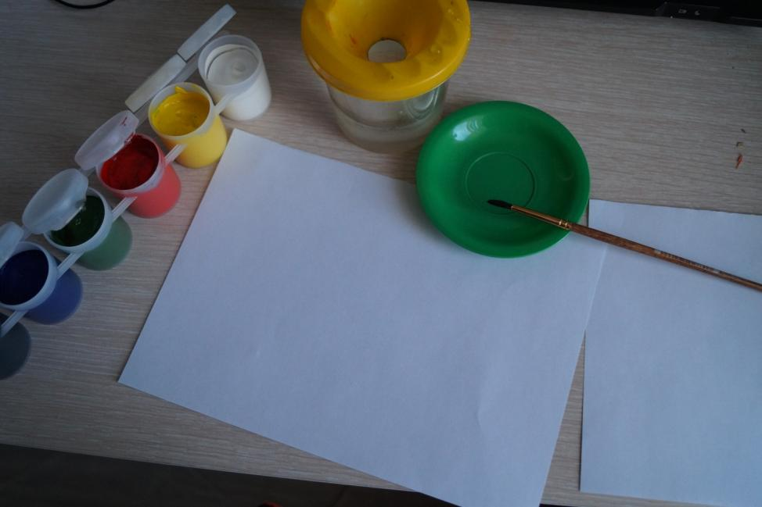

Взрослый рисует листики и делает ориентир карандашом, чтобы ребенок не выходил за линии.
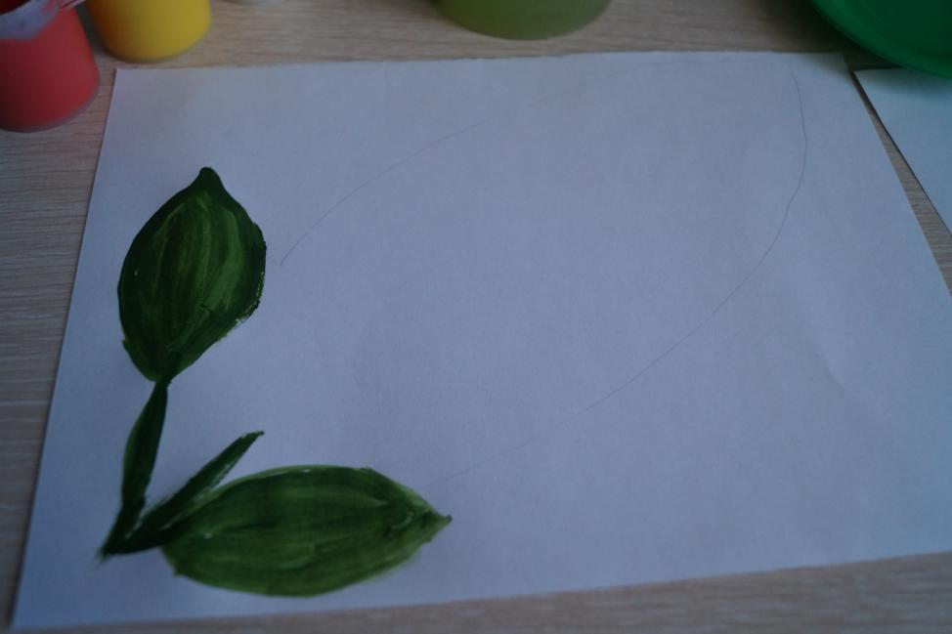

Мешаем краски (синяя + белая)
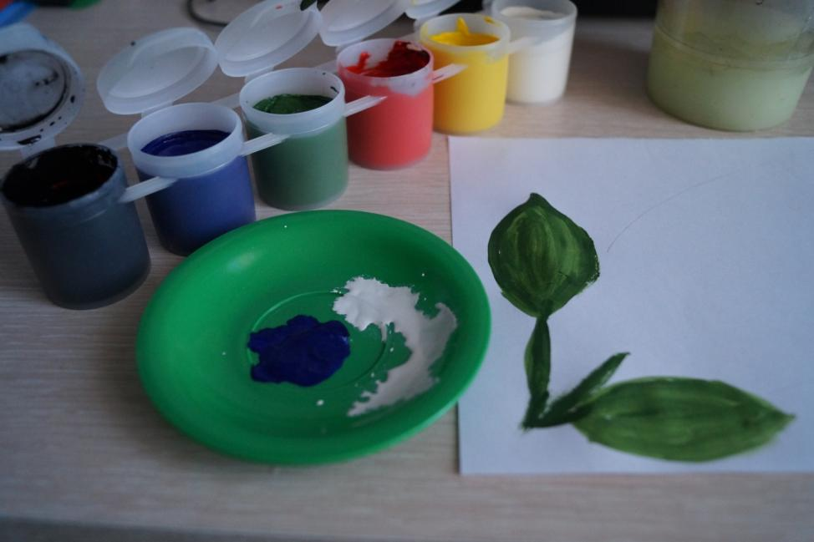

Краска готова
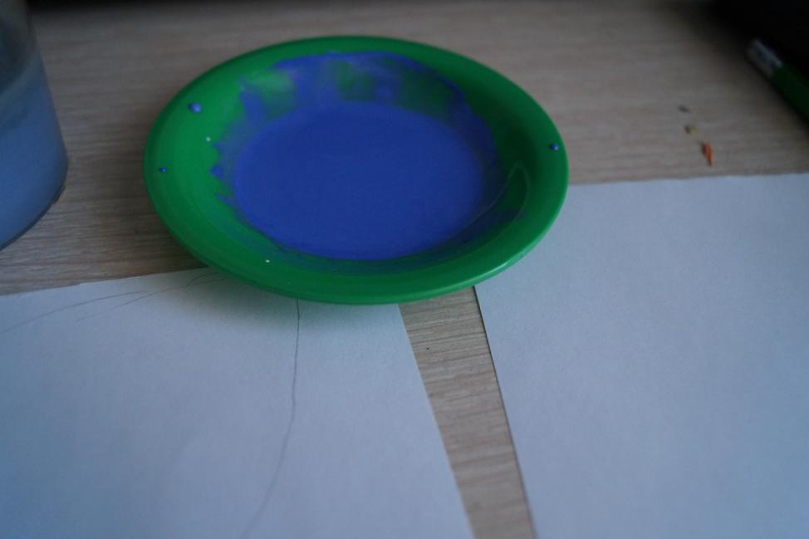

Сминаем лист бумаги (с этим справиться ребенок).
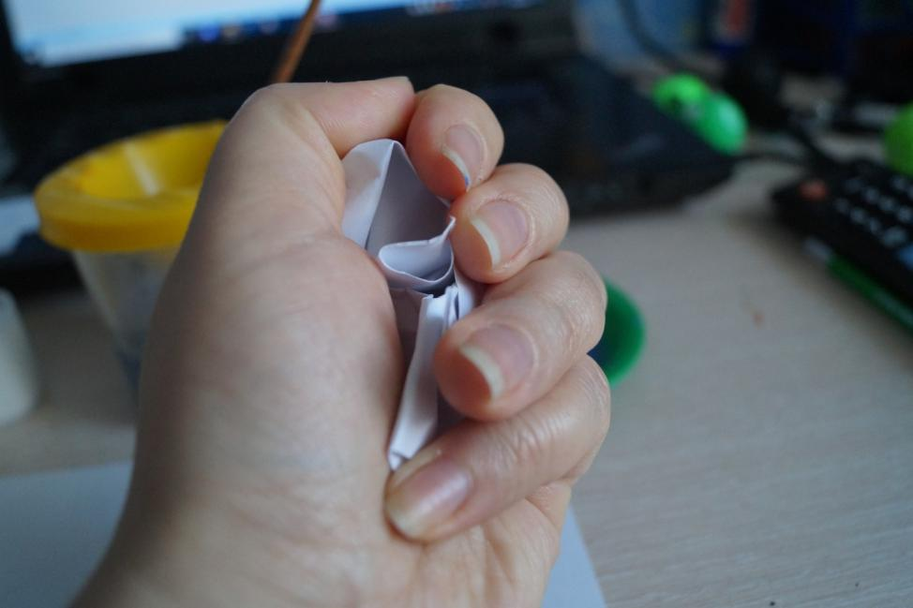

Готово
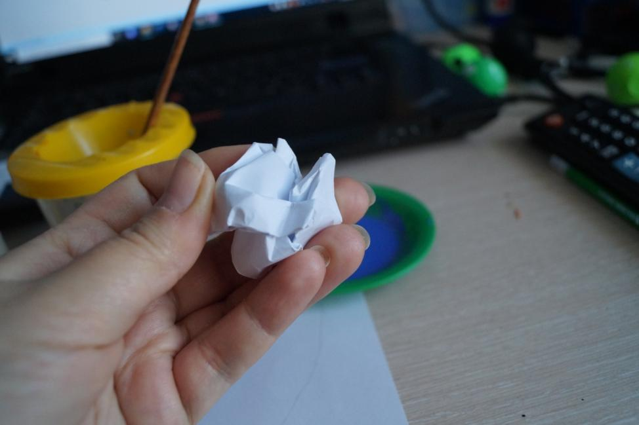

Обмакиваем мятую бумагу в краску
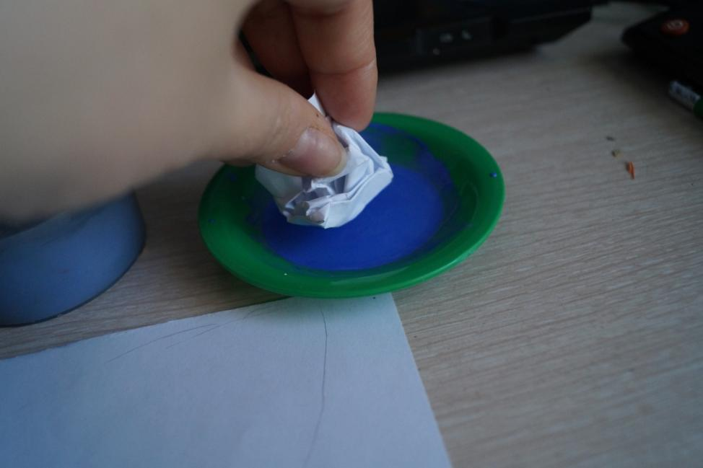

Примакиваем. Следим, чтобы ребенок не выходил за границы карандаша
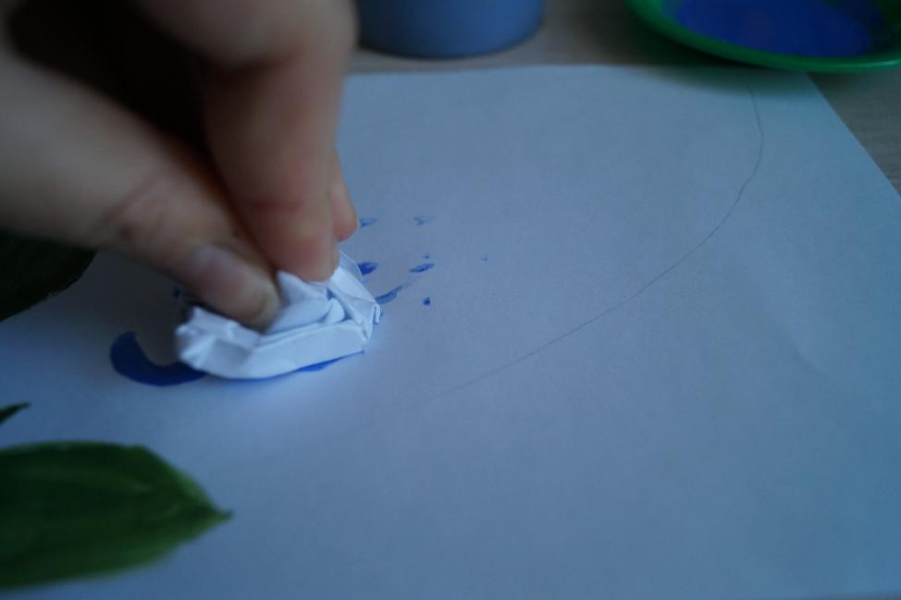

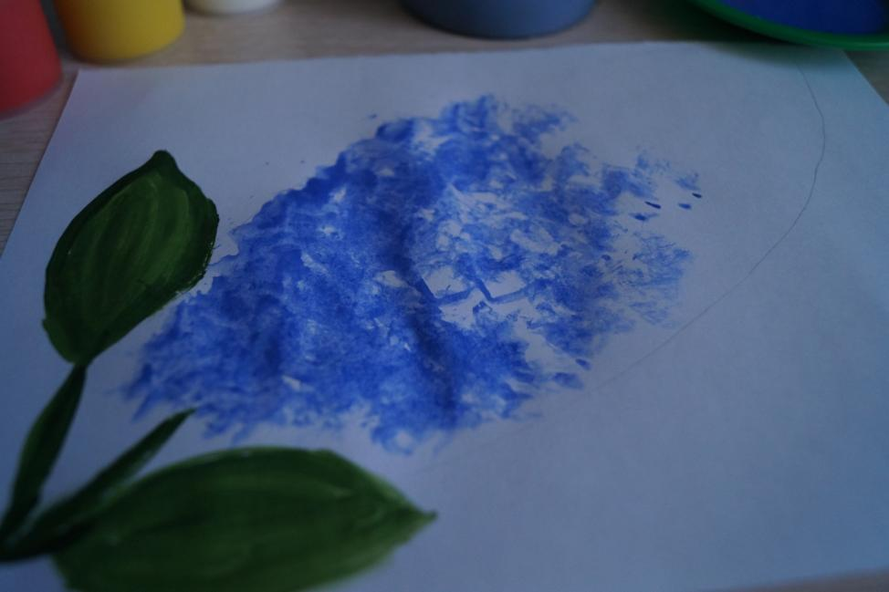

ГОТОВО!!!
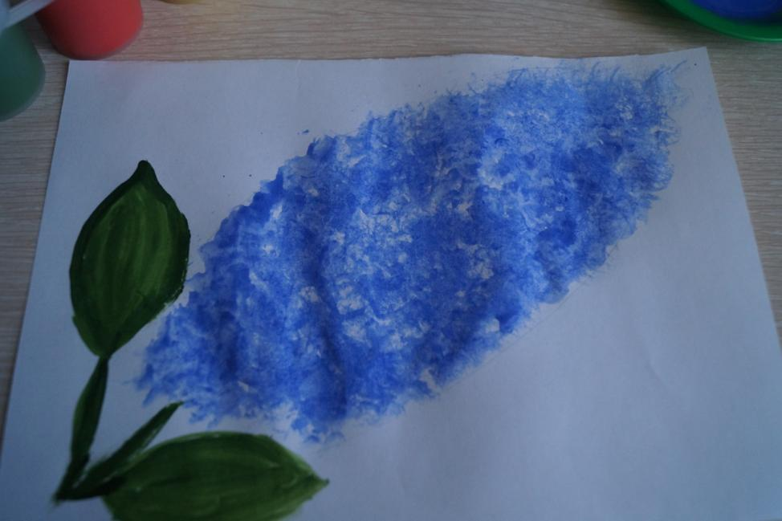

Такая веточка сирени получилась у меня.
Очень ждем ваших работ!

